关于“M南医大”登录路径介绍

致全校师生:
“M南医大”主服务平台现已链接到数字化校园网站，师生可通过登录数字化校园直接访问 “M南医大”进行APP安装和下载。具体路径如下：
方法一：登录数字化校园—进入“教务系统”页面—左侧菜单“M南医大”,步骤如图。
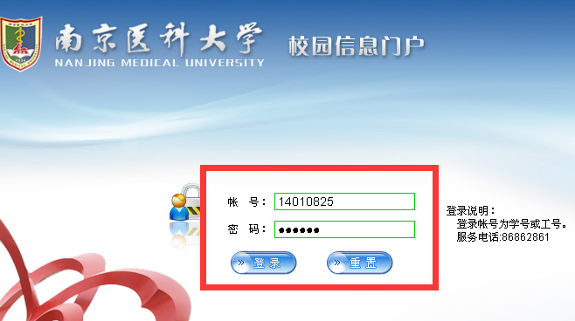
第一步
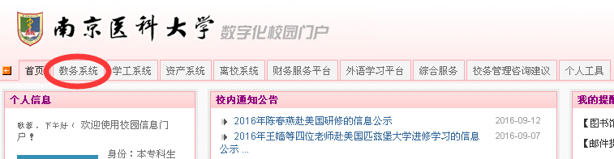
第二步
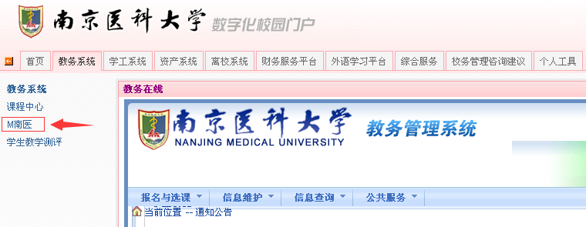
第三步
方法二：在浏览器地址栏中输入http://202.195.181.33/，登录M南医大主页下载（如图所示）。
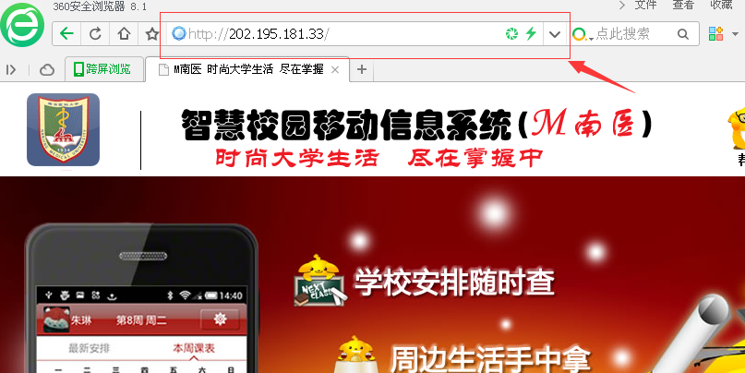
“M南医大”主页
方法三：学校各教室展板已发布“M南医大”二维码，通过Android手机“扫一扫”直接运行，苹果手机直接在App Store搜索下载。
请各位老师和同学按照以上登录方法及时安装“M南医大”APP，如有任何疑问，请联系教师发展中心黄新曲，联系电话025-86869171。

教师发展中心
2016年9月13日

